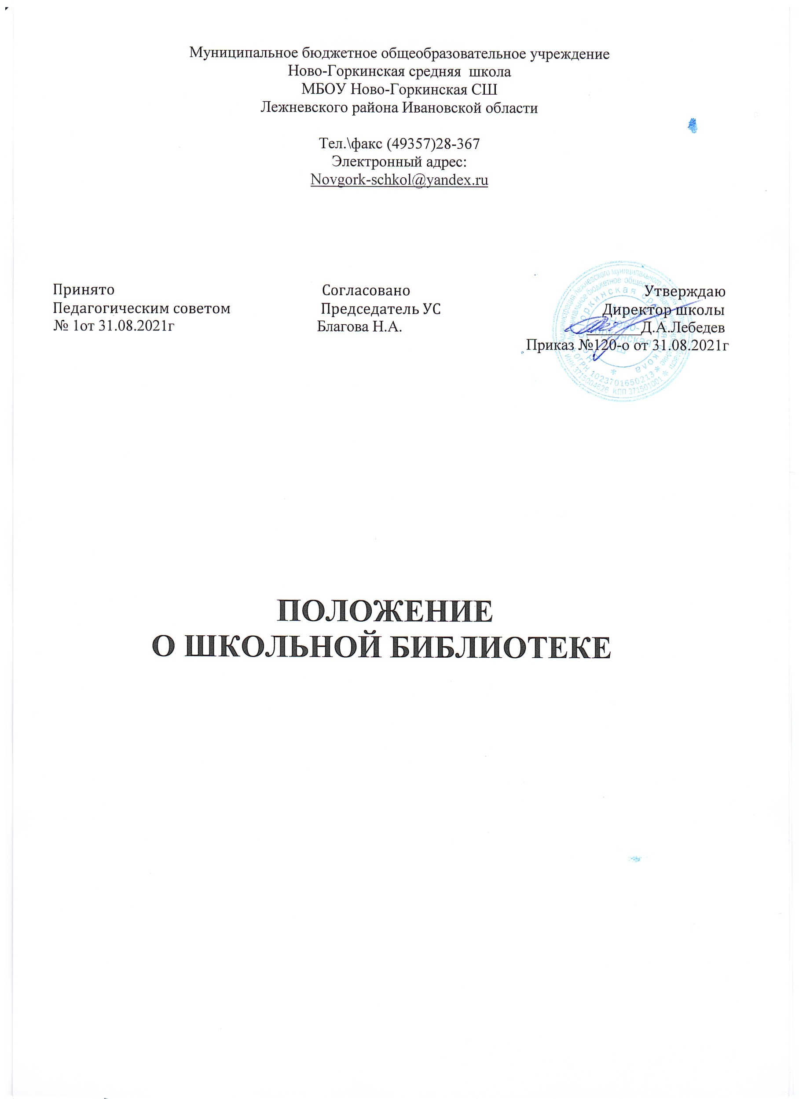

I. Общие положения

1. Положение разработано в соответствии с Гражданским кодексом Российской Федерации, Законами Российской Федерации «Об образовании» и «О библиотечном деле», Примерным положением о библиотеке общеобразовательного учреждения, утвержденном Минобрнауки, Федеральным законом от 25 июля 2002 года №114 – ФЗ «О противодействии экстремистской деятельности».
2. Библиотека является структурным подразделением МБОУ Ново-Горкинской СШ, участвующим в учебно-воспитательном процессе в целях обеспечения права участников образовательного процесса на бесплатное пользование библиотечно-информационными
ресурсами.
3. Деятельность библиотеки отражается в Уставе школы.
4. Цели школьной библиотеки соотносятся с целями школы: формирование общей культуры личности обучающихся на основе усвоения обязательного минимума содержания
общеобразовательных программ, их адаптация к жизни в обществе, создание основы для
осознанного выбора и последующего освоения профессиональных, образовательных программ.
5. Школьная библиотека руководствуется в своей деятельности федеральными законами, указами и распоряжениями Президента Российской Федерации, постановлениями и распоряжениями Правительства Российской Федерации, решениями Министерства образования Российской Федерации, Уставом школы, Положением о библиотеке, утвержденным директором школы.
6. Порядок пользования источниками информации, перечень основных услуг и условия их предоставления определяются Положением о школьной библиотеке, утвержденными директором школы.
7. Школа несет ответственность за доступность и качество библиотечно-информационного
обслуживания библиотеки.
8. Организация обслуживания участников образовательного процесса производится в
соответствии с правилами техники безопасности и противопожарными, санитарно-
гигиеническими требованиями.
9. В библиотеке запрещается издание и распространение печатных, аудио-, аудиовизуальных и иных материалов, содержавших хотя бы один из признаков, предусмотренных частью первой статьи 1 Федерального закона от 25 июля 2002 год №114-ФЗ «О противодействии экстремистской деятельности», не допускается наличие экстремистских материалов, призывающих к
осуществлению экстремистской деятельности либо обосновывающих или оправдывающих необходимость осуществления такой деятельности, в том числе труды руководителей национал- социалистической рабочей партии Германии, фашистской партии Италии, публикаций,

обосновывающих или оправдывающих национальное и расовое превосходство либо

оправдывающих практику совершения военных или иных преступлений, направленных на полное или частичное уничтожение какой-либо этнической, социальной, расовой, национальной или религиозной группы.
Кроме того, к таким материалом, в соответствии со ст. 13 Федерального закона от 25.07.2002 г. №114 – ФЗ относится:
а) официальные материалы запрещенных экстремистских организаций;
б) материалы, авторами которых являются лица, осужденные в соответствии с международно-
правовыми актами за преступления против мира и человечества и содержащие признаки,
предусмотренные частью первой статьи 1 настоящего Федерального закона;
в) любые иные, в том числе анонимные, материалы, содержащие признаки, предусмотренные
частью первой статьи 1 настоящего Федерального закона.

II. Основные задачи

Основными задачами школьной библиотеки являются:
1. Обеспечение участникам образовательного процесса — обучающимся, педагогическим работникам, родителям обучающихся — доступа к информации, знаниям, идеям, культурным ценностям посредством использования библиотечно-информационных ресурсов школы на различных носителях: бумажном (книжный фонд, фонд периодических изданий);
коммуникативном (компьютерные сети) и иных носителях;
2. Совершенствование предоставляемых библиотекой услуг на основе внедрения новых информационных технологий и компьютеризации библиотечно-информационных процессов.
3. Воспитание у учащихся информационной культуры, любви к книге, культуры чтения, умения пользоваться библиотекой. Привитие школьникам потребности в систематическом чтении литературы для развития творческого мышления, познавательных интересов и способностей, успешного усвоения учебных программ.

III Основные функции

Для реализации основных задач библиотека:
1. Формирует фонд библиотечно-информационных ресурсов школы:
• комплектует универсальный фонд учебными, художественными, научными, справочными, педагогическими и научно-популярными документами на традиционных и нетрадиционных носителях информации;
• пополняет фонд информационными ресурсами сети Интернет;

2. Осуществляет дифференцированное библиотечно-информационное обслуживание

обучающихся:
• оказывает информационную поддержку в решении задач, возникающих в процессе их учебной,
самообразовательной и досуговой деятельности;
• выявляет информационные потребности и удовлетворяет запросы, связанные с обучением,
воспитанием и здоровьем детей;
• удовлетворяет запросы пользователей и информирует о новых поступлениях в библиотеку;
• консультирует по вопросам учебных изданий для обучающихся.
4. Библиотечно-информационное обслуживание с учётом специфики региона, района, учебного заведения и запросов читателей.
5.Популяризация литературы с помощью индивидуальных, групповых и массовых форм работы(бесед, выставок, обсуждений книг, литературных вечеров, викторин и др.)
6. Организация работы по сохранности библиотечного фонда.

IV. Организация деятельности библиотеки

1. Школьная библиотека по своей структуре делится на абонемент, читальный зал, отдел
учебников и отдел методической литературы по предметам.
2. Библиотечно-информационное обслуживание осуществляется на основе библиотечно- информационных ресурсов в соответствии с учебным и воспитательным планами школы, программами, проектами и планом работы школьной библиотеки.
3. В целях обеспечения модернизации библиотеки в условиях информатизации образования и в
пределах средств, выделяемых учредителями, школа обеспечивает библиотеку:
•гарантированным финансированием комплектования библиотечно-информационных ресурсов;

• необходимыми служебными и производственными помещениями в соответствии со структурой библиотеки и нормативами по технике безопасности эксплуатации компьютеров (отсутствие высокой влажности, запыленности помещения, коррозионно-активных примесей или
электропроводящей пыли) и в соответствии с положениями СанПиН;
• телекоммуникационной и копировально-множительной техникой и необходимыми
программными продуктами;
• ремонтом и сервисным обслуживанием техники и оборудования библиотеки;
• библиотечной техникой и канцелярскими принадлежностями.
4. Школа создает условия для сохранности аппаратуры, оборудования и имущества библиотеки.
5. Ответственность за систематичность и качество комплектования основного фонда библиотеки, комплектование учебного фонда в соответствии с федеральными перечнями учебников и учебно- методических изданий, создание необходимых условий для деятельности библиотеки несет директор школы в соответствии с Уставом школы.
6. Режим работы школьной библиотеки определяется заведующим библиотекой в соответствии с правилами внутреннего распорядка школы.

V. Организация работы

1.Управление школьной библиотекой осуществляется в соответствии с законодательством
Российской Федерации и уставом школы.
2. Общее руководство деятельностью школьной библиотеки осуществляет директор школы.
3. Руководство школьной библиотекой осуществляет заведующий библиотекой, который несет ответственность в пределах своей компетенции перед обществом и директором школы, обучающимися, их родителями (иными законными представителями) за организацию и результаты деятельности школьной библиотеки в соответствии с функциональными
обязанностями, предусмотренными квалификационными требованиями, трудовым договором и
уставом школы.

4.Заведующий библиотекой назначается директором школы, может являться членом

педагогического коллектива и входить в состав педагогического совета общеобразовательного
учреждения.
5.Заведующий библиотекой разрабатывает и представляет директору школы на утверждение
следующие документы:
1. Положение о библиотеке, правила пользования библиотекой;
2. Планово-отчетную документацию.
3.Трудовые отношения работников школьной библиотеки и средней школы регулируются трудовым договором, условия которого не должны противоречить законодательству Российской Федерации о труде.

VI. Права и обязанности библиотеки

Работники школьной библиотеки имеют право:
1.Самостоятельно выбирать формы, средства и методы библиотечно-информационного
обслуживания образовательного и воспитательного процессов в соответствии с целями и задачами, указанными в Уставе школы и положении о школьной библиотеке;
2.Изымать и реализовывать документы из фондов в соответствии с инструкцией по учету
библиотечного фонда;
3. Определять в соответствии с правилами пользования школьной библиотекой, утвержденными директором школы, и по согласованию с родительским комитетом или управляющим советом виды и размеры компенсации ущерба, нанесенного пользователями библиотеки;
4. Иметь ежегодный отпуск в соответствии с локальными нормативными актами;
5. Быть представленными к различным формам поощрения;
6. Участвовать в соответствии с законодательством Российской Федерации в работе библиотечных
ассоциаций или союзов.

VII. Работники библиотек обязаны

1. Обеспечить пользователям возможность работы с информационными ресурсами библиотеки;
2. Информировать пользователей о видах предоставляемых библиотекой услуг;
3. Обеспечить научную организацию фондов и каталогов;
4. Формировать фонды в соответствии с утвержденными федеральными перечнями учебных изданий, образовательными программами школы, интересами, потребностями и запросами всех перечисленных выше категорий пользователей;
5.Ежеквартально проводить сверки библиотечного фонда с регулярно пополняющимся
Федеральным списком экстремистских материалов;
6.Совершенствовать информационно-библиографическое и библиотечное обслуживание
пользователей;
7.Обеспечивать сохранность использования носителей информации, их систематизацию,
размещение и хранение;
8. Обеспечивать режим работы школьной библиотеки;
9. Отчитываться в установленном порядке перед директором школы;
10. Повышать квалификацию.

VIII. Права и обязанности пользователей библиотеки

Пользователи библиотеки имеют право:
1. Получать полную информацию о составе библиотечного фонда, информационных ресурсах и
предоставляемых библиотекой услугах;
2. Пользоваться справочно-библиографическим аппаратом библиотеки;
3. Получать консультационную помощь в поиске и выборе источников информации;
4. Получать во временное пользование на абонементе и в читальном зале печатные издания и
другие источники информации;
5. Продлевать срок пользования документами;
6.Участвовать в мероприятиях, проводимых библиотекой;
7. Обращаться для разрешения конфликтной ситуации к директору школы.

VIIII. Пользователи школьной библиотеки обязаны

1. Соблюдать правила пользования школьной библиотекой;
2. Бережно относиться к произведениям печати (не вырывать, не загибать страниц, не делать в книгах подчеркивания, пометки), иным документам на различных носителях, оборудованию, инвентарю;
3. Пользоваться ценными и справочными документами только в помещении библиотеки;
4. Убедиться при получении документов в отсутствии дефектов, а при обнаружении проинформировать об этом работника библиотеки. Ответственность за обнаруженные дефекты в сдаваемых документах несет последний пользователь;
5. Расписываться в читательском формуляре за каждый полученный документ (исключение:
обучающиеся 1—4 классов);
6. Возвращать документы в школьную библиотеку в установленные сроки;
7. Заменять документы школьной библиотеки в случае их утраты или порчи им равноценными, либо компенсировать ущерб в размере, установленном правилами пользования школьной библиотекой;
8. Полностью рассчитаться с школьной библиотекой по истечении срока обучения или работы в
школе.
X. Порядок пользования школьной библиотекой

1. Запись в школьную библиотеку обучающихся производится по списочному составу класса, педагогических и иных работников школы - в индивидуальном порядке, родителей (иных законных представителей) обучающихся — по паспорту;
2. Перерегистрация пользователей школьной библиотеки производится ежегодно;

3. Документом, подтверждающим право пользования библиотекой, является читательский
формуляр;
4. Читательский формуляр фиксирует дату выдачи пользователю документов из фонда библиотеки и их возвращения в библиотеку.

XI. Порядок пользования абонементом

1. Пользователи имеют право получить на дом из многотомных изданий не более двух документов
одновременно;
2. Максимальные сроки пользования документами:
— учебники, учебные пособия — учебный год;
— научно-популярная, познавательная, художественная литература — 14 дней;
— периодические издания, издания повышенного спроса — 7 дней;
3. Пользователи могут продлить срок пользования документами, если на них отсутствует спрос со стороны других пользователей.

